Informações gerais
As seguintes informações gerais devem ser levantadas para cada uma das fontes:

Fonte 1: GCP Cloud SQL Postgres 12 - Shipay

● Volume de dados total 204 Mi
● Volume de dados incremental (crescimento) média 350k /dia
● Quantidade de bancos de dados (se aplicável) 1
● Quantidade de schemas / namespaces (se aplicável) 1
● Quantidade de tabelas 10
● Estruturas das tabelas
○ Modelo estrutural por da tabela
■ Adicionado anexo 1
○ Modelos de relacionamentos da tabela
■ Adicionado anexo 1

● Documentação técnica e de negócio sobre as tabelas
● Catálogo / dicionário de dados
pos_vendors: Topo do cadastro, armazena a softwarehouse.
pos_product: Armazena o nome do sistema/produto da softwarehouse, relacionamento por pos_vendor_id.
retail_chains: Armazena uma subcategoria para o produto, para diferenciar os clientes, relacionamento por degree.
customers: Armazena os clientes que utilizam a subcategoria do produto, relacionamento por degree.
stores: Armazena as lojas do clientes, relacionamento por customer_id
store_pos: Armazena os caixas/pdv que a loja possui, relacionamento por store_id
orders: armazena todas as nossas transações, relacionamento por cadastro ocorre pela store_pos_id.
wallet_settings: Armazena as informações das carteiras dos clientes token e dados utilizado para criar uma cobrança/pagamento, se relaciona com com a orders.wallet_settings_id.
system_wallets: armazena informações sobre os bancos, possui vínculo direto com a transação e com a wallet_settings, sendo o mesmo valor para ambos, orders.generated_by_wallet_id, wallet_settings.psp_provider_id.
transaction_logs: Armazena dados relacionados a transação retornados pelos bancos, o vinculo ocorre pelo order_id.
● Frequência de atualização das bases (diária, hora a hora, etc):
Inicialmente diária preferência por hora a hora(analisaremos os custos)
● Frequência dos jobs de ingestão para o ambiente de dados e horários (diária, hora
a hora, etc)
Preferência por hora a hora
Fonte 2: AWS RDS Postgres 12 - Conexão

● Volume de dados total 16,2 Mi
● Volume de dados incremental (crescimento) média 50k /dia
● Quantidade de bancos de dados (se aplicável) 1
● Quantidade de schemas / namespaces (se aplicável) 1
● Quantidade de tabelas 10
● Estruturas das tabelas
○ Modelo estrutural por da tabela
■ Adicionado anexo 1
○ Modelos de relacionamentos da tabela
■ Adicionado anexo 1

● Documentação técnica e de negócio sobre as tabelas
● Catálogo / dicionário de dados
pos_vendors: Topo do cadastro, armazena a softwarehouse.
pos_product: Armazena o nome do sistema/produto da softwarehouse, relacionamento por pos_vendor_id.
retail_chains: Armazena uma subcategoria para o produto, para diferenciar os clientes, relacionamento por degree.
customers: Armazena os clientes que utilizam a subcategoria do produto, relacionamento por degree.
stores: Armazena as lojas do clientes, relacionamento por customer_id
store_pos: Armazena os caixas/pdv que a loja possui, relacionamento por store_id
orders: armazena todas as nossas transações, relacionamento por cadastro ocorre pela store_pos_id.
wallet_settings: Armazena as informações das carteiras dos clientes token e dados utilizado para criar uma cobrança/pagamento, se relaciona com com a orders.wallet_settings_id.
system_wallets: armazena informações sobre os bancos, possui vínculo direto com a transação e com a wallet_settings, sendo o mesmo valor para ambos, orders.generated_by_wallet_id, wallet_settings.psp_provider_id.
transaction_logs: Armazena dados relacionados a transação retornados pelos bancos, o vinculo ocorre pelo order_id.
● Frequência de atualização das bases (diária, hora a hora, etc):
Inicialmente diária preferência por hora a hora (analisaremos os custos)
● Frequência dos jobs de ingestão para o ambiente de dados e horários (diária, hora
a hora, etc)
Preferência por hora a hora ou menor tempo
Fonte 3: GCP Mongodb/Atlas 7.0 - Shipay

● Volume de dados total 32,5 Mi
● Volume de dados incremental (crescimento) média 45k /dia
● Quantidade de bancos de dados (se aplicável) 1
● Quantidade de schemas / namespaces (se aplicável) 1
● Quantidade de tabelas 1
● Estruturas das tabelas
"order_status": status da transação, pagamento/devolução;
"pix_txid": uuid sem hifens da transação
"pix_psp": banco que fez a transação
"customer_id": uuid do cliente cadastrado no postgres
"executed_at": data que o dado recebeu uma modificação
"order_id": uuid da transação
"order_ref":
"payment_date": data de pagamento da transação
"reconciliation_pid": informação de qual processo fez o ultima alteração
"reconciliation_status": status da conciliação aberto/fechado
"store_cnpj_cpf": cnpj do cliente no banco
"total_order": valor total da transação
"wallet": tipo da carteira que fez a transação (pix)
"wallet_payment_id": uuid do banco para confirmação da transação
"fee": valor da cobrança pix
"transfer_amount": valor total da transferencia
"transfer_date": data da transferencia
"transfer_e2eid": id da transferencia
"order_type": tipo da transação order/orderv
"store_pos_category": categoria do caixa
"store_pos_id": uuid do caixa

● Documentação técnica e de negócio sobre as tabelas
● Catálogo / dicionário de dados
Descrito à cima.

● Frequência de atualização das bases (diária, hora a hora, etc):
Inicialmente diária.
● Frequência dos jobs de ingestão para o ambiente de dados e horários (diária, hora
a hora, etc)
Preferência por hora a hora.
Anexo 1:
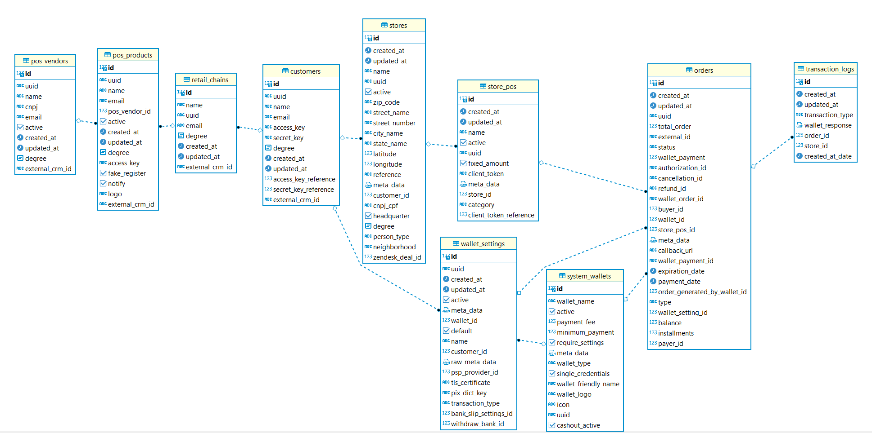
Raw
Checklist
● Quais tabelas devem ter sua integração priorizada ?
Tabelas informadas anteriormente
● Tabelas serão particionadas por data de ingestão
Como nossa
● Quais campos devem ser utilizados para deduplicação caso haja a necessidade?
orders.uuid deverá ser único
● Existe alguma preocupação com tipagem de dados (ex: tipos complexos como
Blob que precisam ser expandidos / tratados)
Os campos de valor da transação acredito ser importante manter o tipo de inteiro.
orders.total_value, orders.wallet_payment.
● Existem colunas com dados decimais? Se sim, informar regras de
arredondamento, número de casas decimais, etc.
somente inteiro, pois armazenamos os valores como centavos

Curated : questionamento via email;
Checklist
● Quais processos básicos de Data Quality são pertinentes? Lembrando que aqui
são processos básicos, como contagens, null checks, tipagens, etc.
questionamento via email;
● Levantar a necessidade de materializar essa camada baseado em volume e
frequência de atualização. No Lakehouse, o ELT com a curated em modelo View
é recomendado.

● Levantar fontes não estruturadas da RAW que precisarão ser aplainadas na
curated. Esse processo custoso pode demandar diferentes formas de
processamento.

Trusted : questionamento via email;
● Quais processos básicos de Data Quality são pertinentes? Lembrando que aqui
são processos básicos, como contagens, null checks, tipagens, etc.
● Levantar a necessidade de materializar essa camada baseado em volume e
frequência de atualização. No Lakehouse, o ELT com a Trusted em modelo View
é recomendado.
● Levantar fontes não estruturadas da RAW que precisarão ser aplainadas na
trusted. Esse processo custoso pode demandar diferentes formas de
processamento.

Refined

Checklist
● Providenciar os scripts SQL que comporão os domínios da refined. Quem são os pontos focais responsáveis?
André Javorski, ficarei responsável pelo testes e scripts necessários.

● Quais são os campos de data fortes para particionamento de cada tabela?
A data mais utilizada nos indicadores é a data de criação e pagamento da transação.
● Descrições para as tabelas geradas
Não entendi
● Filtros são realizados em colunas específicas nessas tabelas? Se sim sobre quais colunas (importante para a clusterização da refined)
Filtros iniciais: vendor_name, product_name, customer_name, store_name, store_cnpj, wallet_type, wallet_name, order_status, order_type, order_created_date, order_payment_date,
● Quais sistemas, serviços ou ferramentas utilizarão os dados dessa camada?
Determinar modelo de acesso / ingestão para otimizar custos.
Inicialmente Lookerstudio.

● Levantar modelo de governança, owners de dados e pontos focais para
construção dos modelos de acessos.
iremos analisar, e informaremos posteriormente.

Validação e qualidade de dados:
● Quais processos de validação de dados serão implementados durante e após a migração?
○ Para os dados na Raw, validações de contagem com as bases de dados atendem?
Sim parcialmente, faremos a validação a nível de cliente aleatório, exportando dados de um período específico de ambas as bases.
○ Para os dados na refined, serão feitos comparativos com relatórios,
planilhas ou sistemas? Se sim, quais e de que forma? As fontes são as
mesmas?
Segue a mesma sugestão de validação da RAW.

● Existem métricas específicas de qualidade de dados que precisam ser
monitoradas (quantidade, data types)?
Não possuímos métricas específicas além das já citadas no documento.
● Determinar e construir planos de testes para as camadas.
OK, informaremos posteriormente.

